Clase n°5 de Lengua
Al realizar las actividades recuerda colocar la fecha.
¡Viajan las noticias!
- Observá los medios de comunicación a través del tiempo. Copiá debajo de cada imagen el epígrafe que corresponda.
Para recordar:
Un epígrafe es un enunciado que nos explica de qué se trata una imagen.

……………………………………………………………………………  …………………………………………………………………………… | …………………………………………………………………………  ………………………………………………………………………..
………………………………………………………………………….  …………………………………………………………………………. | ……………………………………………………………………………  ……………………………………………………………………………

- El primer antecedente del teléfono móvil en América es en el año 1983. Era muy grande y pesado.
- Desde los últimos años del siglo pasado, las noticias pueden leerse a través de internet.
- El gobierno colonial informaba a la población por medio de bandos que se pegaban en la vía pública.
- 1801 se imprimió el primer periódico en nuestro país.
- Vos en la actualidad, ¿qué medios comunicación utilizas? Escribí una lista con los más utilizados.

- Respondé qué medios de comunicación usarías en cada caso. Justificá tu respuesta.
- Saludar a un conocido por su cumpleaños: ……………………………………………...................
- Invitar a un amigo a jugar: ……………………………………………………………………………………….
- Contarle algo a un pariente que vive en otra provincia: ………………………………………….

Clase n°6
¡Mensaje de la seño!
- Leé el mensaje que te envió la seño.

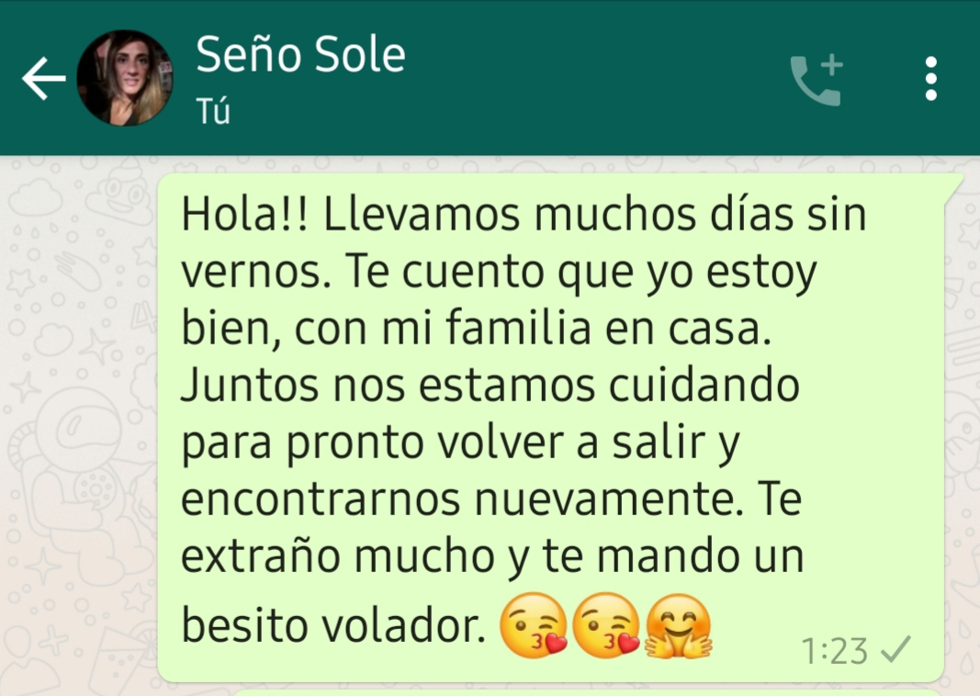

- Qué lindo poder estar comunicados. Respondé luego de leer el mensaje de la seño.
- ¿Qué medio de comunicación habrá usado tu seño para escribirte el mensaje?
………………………………………………………………………………………………………………………………………

- ¿Cómo te diste cuenta qué era tu seño la que te escribió?
……………………………………………………………………………………………………………………………………..
- Te animas a escribirle un mensaje a tu seño, contándole cómo estás vos. Puedes dibujar en tu mensaje algunos de los siguientes emojis, para expresar alguna emoción o deseo.

